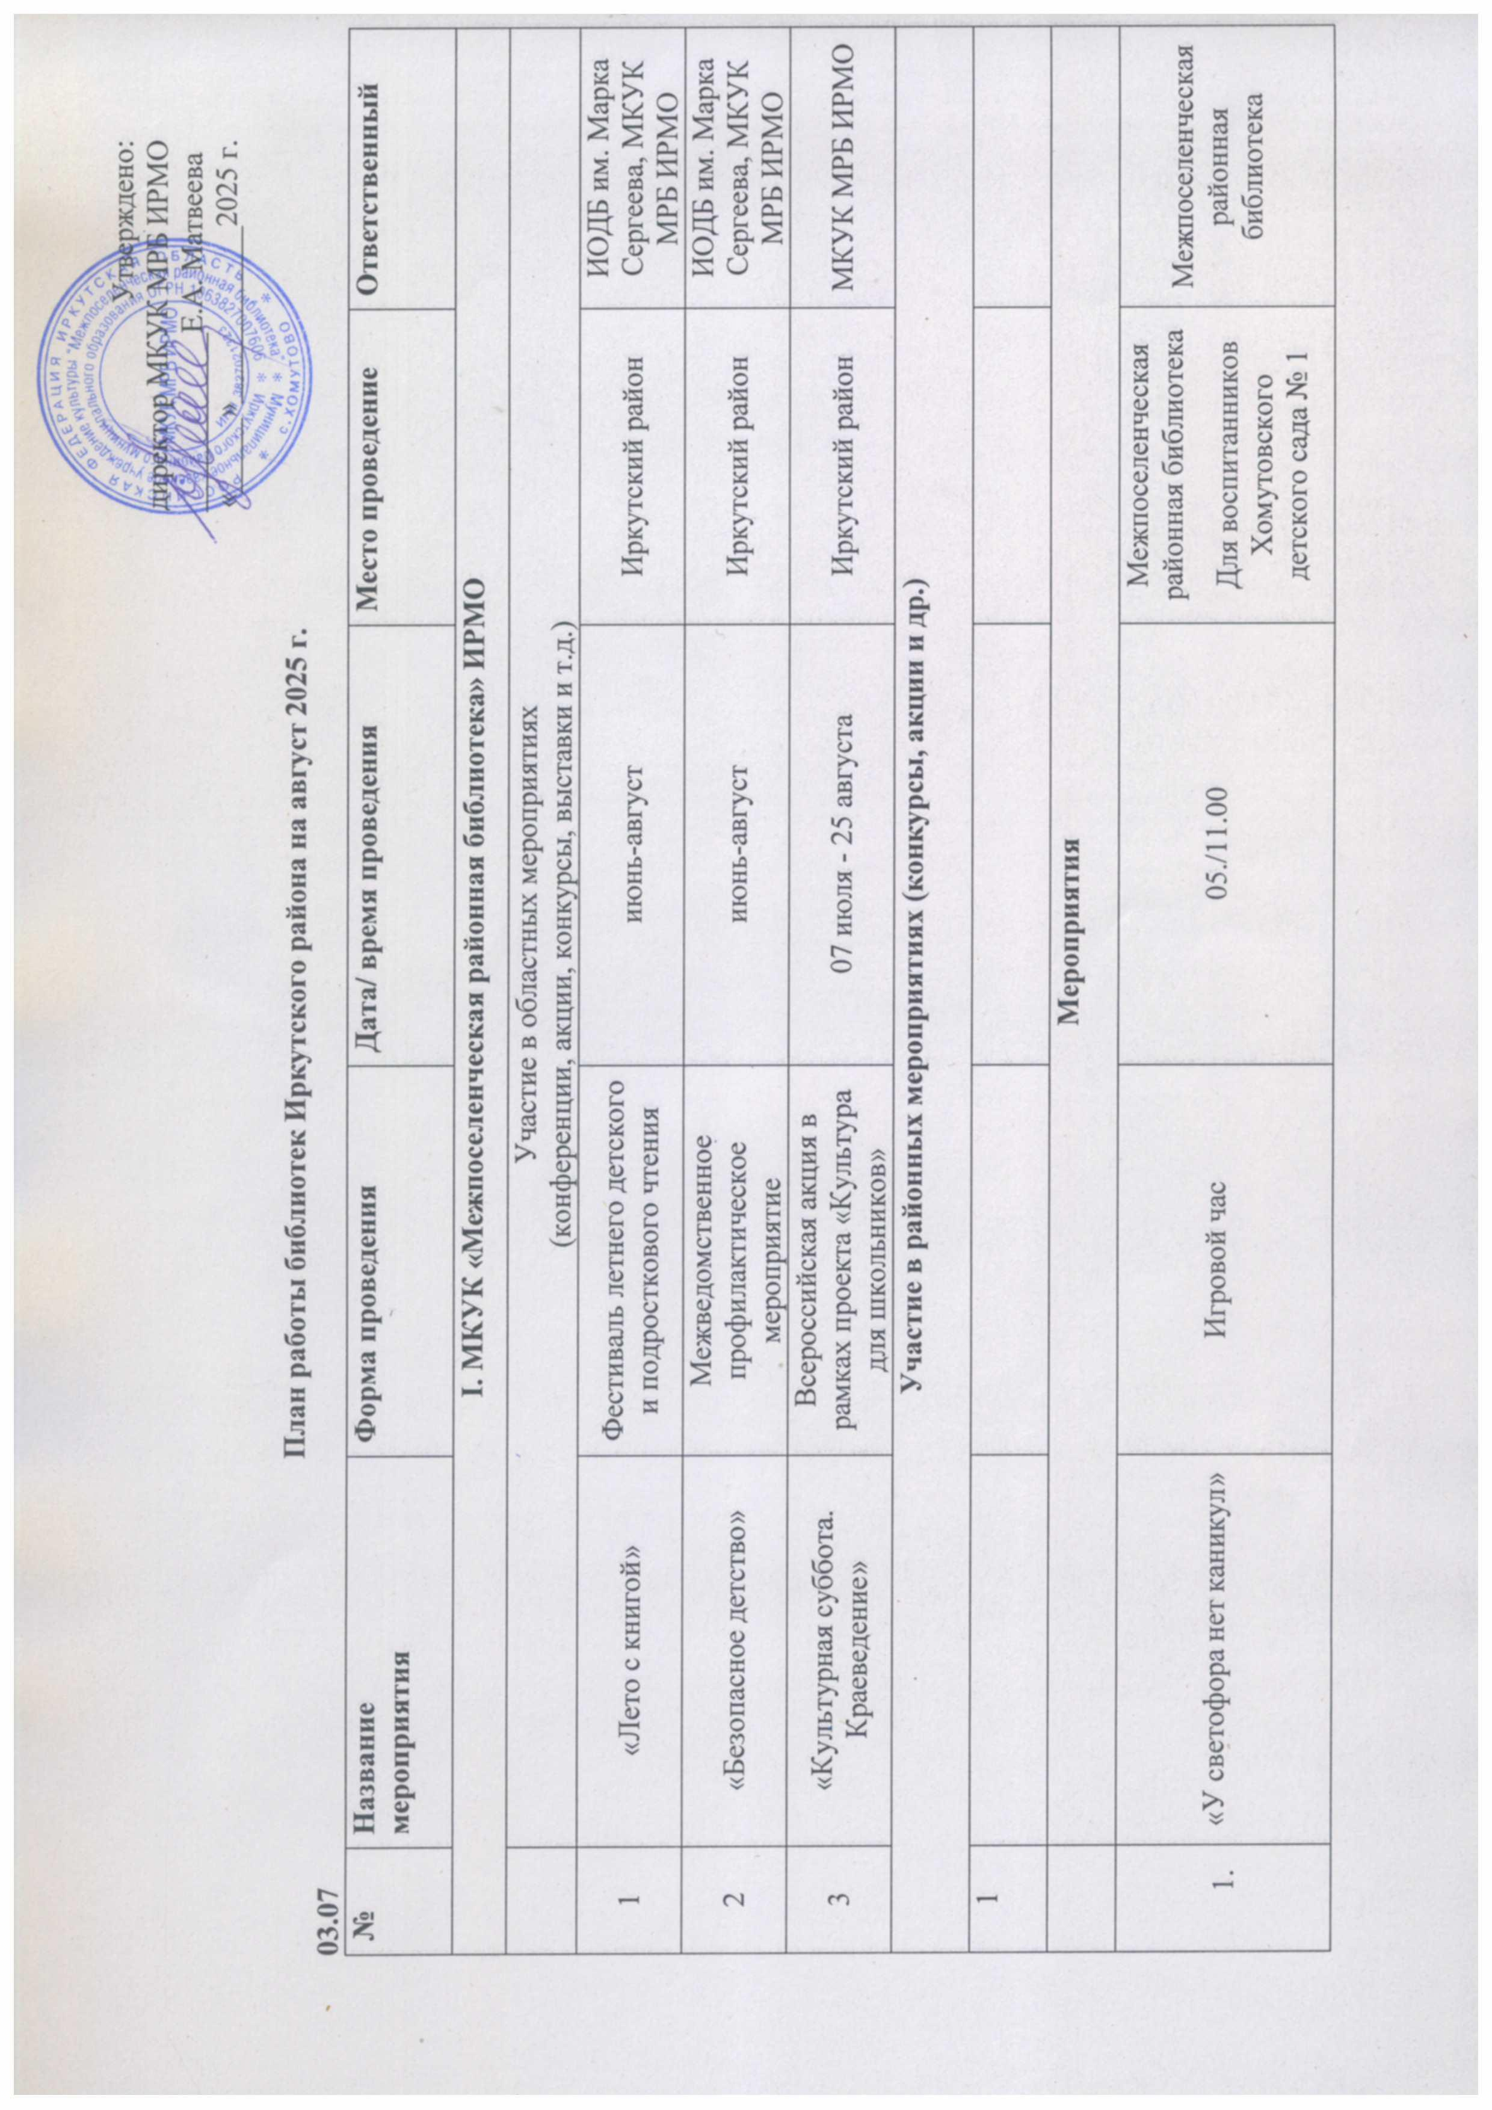

 | «Читаем весёлые рассказы Михаила Зощенко» | Час громкого чтения, иллюстрированная выставка-поздравление к 130 л-ю автора | 07/11.00 |  |  | Библиотека. Группа детского сада | Районная детская библиотека
 | «Весёлые рассказы М. Зощенко для детей» | Интеллектуальная познавательная викторина | 11/10.30 |  |  | Межпоселенческая районная библиотека  Для пользователей библиотеки | Межпоселенческая районная библиотека
 | «Книжкина неотложка» | Библиотерапия | 14/14.00 |  |  | Библиотека. Для неорганизованных детей | Районная детская библиотека
 | «Радуйся народ - Спас идёт» | Книжно-иллюстративная выставка | 14/ 15.00 |  |  | Межпоселенческая районная библиотека  Для пользователей библиотеки | Межпоселенческая районная библиотека
 | «О чём расскажет герб и флаг» | Урок-игра к Дню государственного флага | 20/11.00 |  |  | Библиотека. Вход свободный | Районная детская библиотека
 | «Всего два слова «Курская дуга» | Книжная экспозиция, час истории | 22/11.00 |  |  | Библиотека. Вход свободный | Районная детская библиотека
 | «Флаг державы — символ славы» | Исторический вояж | 22/10.30 |  |  | Межпоселенческая районная библиотека  Для воспитанников Хомутовского детского сада № 1 | Межпоселенческая районная библиотека
 | «Символ с особой судьбой» | Мастер – класс флага | 22/11.00 |  |  | Межпоселенческая районная библиотека  Для воспитанников Хомутовского детского сада № 1 | Межпоселенческая районная библиотека
 | «День знаний, мечтаний, дерзаний» | Выставка-поздравление | 28/09.00 |  |  | Библиотека, для начальной школы | Районная детская библиотека
 | «Игротека в библиотеке» | Настольные игры | В теч. месяца |  |  | Межпоселенческая районная библиотека  Для пользователей библиотеки | Межпоселенческая районная библиотека
 | «Культурная суббота. Краеведение» | Акция | В теч месяца |  |  | Межпоселенческая районная библиотека  Для школьников | Межпоселенческая районная библиотека
 | Методическая работа
1 | Составление актов на списание, работа с инвентарными книгами и КСУБФ | Консультации | в теч месяца |  |  | МКУК МРБ ИРМО | Сектор комплектования
2 | Консультации по запросам | Консультации | в теч месяца |  |  | МКУК МРБ ИРМО | Все специалисты
 | Взаимодействие с областными учреждениями культуры и искусства (реализация программ, участие в конкурсах, проектах)
1 | #БП  #Знания для жизни | Консультации | В теч. месяца |  |  | Межпоселенческая районная библиотека | Межпоселенческая районная библиотека
Работа с кадрами
(областные курсы повышения квалификации, районные курсы повышения квалификации, совещания, конференции, творческие лаборатории и др.)
1
II. Библиотеки МО Иркутского района
№ | Название  мероприятия | Форма проведения | Дата | Время | Возраст | Место проведения | Ответственный  (наименование библиотеки)
 | «Как стать Нехворайкой» | Занимательный час | 01 | 15.00 | 7-14 | Библиотека | Библиотека д. Сайгуты
 | «Наши подростки: воспитывать, понимать, любить» | Выставка – совет. План чтения. Обзор документов | 01-  07 | 12.00 | 12+ | Библиотека | Библиотека с. Никольск
 | «Писатели – юбиляры».  105 лет со дня рождения американского писателя-фантаста Р. Бредбери (1920–2012).  145 лет со дня рождения писателя А. С. Грина (1880–1932). | Выставка – поздравление | 01 | 9.00 | Дети, юношество, взрослые | Библиотека | Библиотека с. Хомутово
 | «Старший сын» Вампилов А.В. (1970 год издания (55 лет) | Выставка обзор книги-юбиляра | 01 | 9.00 | Юношество, взрослые | Библиотека | Библиотека с. Хомутово
 | «Калейдоскоп традиций» | Познавательный час | 01 | 14.00 | Все возраста | Библиотека | Библиотека д. Быкова
 | «Нам дороги эти седины» | Поздравление на дому Ишимцеву Марию Александровну  (с 99 летием) | 02 | 10.00 | 18+ | На дому | Совет ветеранов Библиотека д. Лыловщина
 | «Остров книголюбов» | День книголюба -  «Внеклассное мероприятие | 05 | 13.00 | 6+ | Библиотека | Библиотека п. Горячий Ключ
 | «От Руси к России: почему народ их стал так называть: «Александр Невский? «Владимир Красное солнышко? «Иван Грозный?» | План чтения. Громкие чтения. Урок – викторина | 05-12 | уточняется | 6+ | Библиотека | Библиотека с. Никольск
 | «Путешествие по сказкам» + «Гусеница на листке» | Викторина, мастерская радости | 06 | 14.00 | Дети | Библиотека | Библиотека с. Хомутово
 | «Пушистые лапки», к Всемирному дню кошек | Конкурс детских рисунков | 06 | 14.00 | 7+ | Библиотека | Библиотека д. Коты
 | «Моё счастливое детство» | Выставка рисунков | 06 | 12.00 | 5-14 | Библиотека | Библиотека д. Быкова
 | «Красоту творим руками» | Выставка-демонстрация творческих работ земляков | 07 | 12.00 | 6+ | Библиотека | Библиотека с. Смоленщина
 | «Культурная суббота. Краеведение» | Всероссийская ежегодная акция | 07- 25 | 10.00 | Дети, юношество взрослые | Библиотека | Библиотека с. Оек
 | «Книга в каждую семью» | Завершение ежегодной акции для социально не защищенных семьях.  4 семьи 10 детей | 7 - 30 | 12.00 | 3+ | Территория села | Библиотека с. Максимовщина
 | «Стиль жизни - здоровье» | Обзор тематических периодических изданий | 8 – 31 | 11.00 | 10 лет и старше | Библиотека | Библиотека с. Максимовщина
 | «Финансовая грамотность» | Буклет | 09 | 14.00 | 14+ | Библиотека | Библиотека с. Горохово
 | «Чудеса любого рода, есть у матушки – природы» | Экологическая игра | 09 | 15.00 | 15+ | Библиотека | Библиотека д. Сайгуты
 | «Преданья старины глубокой» | Познавательный час | 09 | 15.00 | Все возраста | Библиотека | Библиотека д. Быкова
 | «На священном море» | Книжная выставка  ко дню Байкала | 12 | 12.00 | 7+ | Библиотека | Библиотека с. Малое Голоустное
 | «По морям, по волнам» | Квест об озере Байкал | 12 | 13-00 | 7+ | Библиотека | Библиотека с. Малое Голоустное
 | «Волшебный бабушкин сундук» | Игры | 12 | 14.00 | 5-14 | Библиотека | Библиотека д. Быкова
 | Финансовая грамотность в контексте безопасности (мошенничество) | информационные консультации с привлечением специалистов | 12,  18 | 10.00 | Дети, юношество взрослые | Библиотека | Библиотека с. Оек
 | «Путешествие по Байкалу» | Квест-игра | 13 | 13.00 | 6+ | Библиотека | Библиотека п. Горячий Ключ
 | «Почему наше село называется именно так» | Историческое путешествие приурочено к 370 - летию села | 13 | 16-00 | От 7 лет и старше | Библиотека | Библиотека с. Максимовщина
 | «Путеводитель по святым местам России» | Выставка - обзор | 14-19 | 09.00 | 12+ | Библиотека | Библиотека р.п. Большая Речка
 | «В мире животных» | Игровая познавательная программа к  165 летию со дня рождения канадского писателя и художника-иллюстратора Эрнеста Сетон-Томпсона (1860-1946) | 14 | 13.00 | 6+ | Библиотека | Библиотека с. Малое Голоустное
 | «Финансовая грамотность» | Беседа | 14 | 11.00 | Все возраста | Библиотека | Библиотека д. Быкова
 | "Осторожно, телефонные мошенники" | Видео-обзор | 15 | 12.00 | 8+ | Онлайн | Библиотека с. Смоленщина
 | «Байкальская мастерская  Роспись по Байкальским камням» | Мастер - класс | 15 | 14.00 | 7+ | Библиотека | Библиотека д. Коты
 | «Лето с книгой» | Фестиваль летнего детского и подросткового чтения | 15 | 09.00 | 6+ | МДОУ ИРМО «Большереченский детский сад» | Библиотека р.п. Большая Речка
 | «Путешествие по рассказам Р.П. Погодина» | Литературное путешествие | 16 | 16.00 | Все возраста | Библиотека | Библиотека д. Быкова
 | «Нам дороги эти седины» | Поздравление на дому Шавалеева Абдулнора Валеевича  (с 75-летием) | 16 | 10.00 | 18+ | На дому | Совет ветеранов Библиотека д. Лыловщина
 | «Чтение в жизни детей и  подростков» | Анкетирование | 116 | В течение дня | все категории | Библиотека | Библиотека д. Сайгуты
 | «Флаг наша гордость и слава» | День государственного  флага Российской Федерации.  Мастер-класс | 19 | 13.00 | 6+ | Библиотека | Библиотека п. Горячий Ключ
 | «Русский Спас все припас!» | Творческая акция для детей | 19 |  | 6+ | Библиотека | Библиотека с. Никольск
 | «Государственные символы России – гордость наша!» | Выставка – онлайн | 19 |  | 6+ | Библиотека | Библиотека с. Никольск
 | «День белых лебедей» | Патриотический вечер | 19 | 16.00 | Все возраста | Библиотека | Библиотека д. Быкова
 | «О чем мечтают дети?». | Игровая программа | 20 | 16.00 | Дети | Библиотека | Библиотека с. Хомутово
 | «Великий флаг – России флаг» | Познавательный обзор | 20 | 14.00 | 5-6 лет | МДОУ Детский сад | Библиотека с. Максимовщина
 | «Я против наркотиков,  Куришь? Твое дело – табак» | Изготовление буклетов для распространения на 1 сентября «День знаний» | 21 | 14.00 | 14 лет и старше | Библиотека | Библиотека с. Максимовщина
 | «Под флагом России» | Познавательно-развлекательная программа ко Дню флага | 21 | 10.30 | 5+ | Библиотека | Библиотека с. Пивовариха
 | «Над нами рдеет флаг России» | Караван историй | 21 | 09.00 | 12+ | Библиотека | Библиотека р.п. Большая Речка
 | «Герои книг Киплинга» | Книжка-малышка к 160-летию английского писателя Д.Р. Киплинга | 21 | 14.00 | 7-14 | Библиотека | Библиотека с. Горохово
 | «Фантастический мир Рэя Брэдбери» | Медиазнакомство, книжная выставка | 21 | 10.00 | 14+ | Библиотека | Библиотека д. Ширяева
 | «Природы изумрудный лик» | Экологический диалог | 21 | 11.00 | Все возраста | Библиотека | Библиотека д. Быкова
 | «Триколор страны родной» | Презентация | 22 | 14.00 | 8+ | Онлайн | Библиотека с. Смоленщина
 | «В поисках Российского флага» | Квест - игра | 22 | 12.00 | Все возраста | Библиотека | Библиотека д. Быкова
 | «Российский флаг – державы символ» | Конкурсно – игровая программа | 22 | 15.00 | Семья | Библиотека | Библиотека д. Ширяева
 | «Реют флаги над Россией» | Познавательная программа  22 августа - День Государственного флага России | 22 | 12.00 | 6+ | Библиотека | Библиотека с. Малое Голоустное
 | День государственного флага Российской Федерации | Акция | 22 | 14.00 | 14+ | Библиотека | Библиотека д. Коты
 | «Под флагом Родины моей» | Патриотическая выставка | 22 | 12.00 | 6+ | Библиотека | Библиотека д. Лыловщина
 | «Российский гордый триколор» | Патриотическая эстафета | 22 | 13.00 | 6+ | Библиотека | Библиотека  д. Лыловщина
 | «Российский флаг – Петра творенье» | Творческий патриотический час | 22 | 14.00 | дети, родители | Библиотека | Библиотека д. Сайгуты
 | «Три цвета Родины». | Информационный калейдоскоп | 22 | 14.00 | Дети, юношество, взрослые | Библиотека | Библиотека с. Хомутово
 | «Библиотекарь – предлагает» | «Выставка-совет» | 23 | 16.00 | 6+ | Поляна у реки | Библиотека р.п. Большая Речка
 | «Не вычеркнуть из жизни эти дни», посвященная Курской битве (дата окончания 23.08.1943) | Выставка - память | 23 | 9.00 | Юношество, взрослые | Библиотека (музейное пространство) | Библиотека с. Хомутово
 | «Не властны над памятью годы» | Фотовыставка на День поселка | 24 |  | 5+ | Центральная площадь | Библиотека р.п. Маркова
 | «Ученье с увлеченьем» | Выставка-совет | 26 |  | 7+ | Библиотека | Библиотека р.п. Маркова
 | «Фантастическое будущее в мире книг Стругацких» | Книжная выставка - 100 лет со дня рождения русского писателя, сценариста  Аркадия Натановича Стругацкого (1925-1991) | С 26 | 11.00 | 18+ | Библиотека | Библиотека с. Малое Голоустное
 | «Безопасность на дороге» | Викторина, в рамках областной акции безопасное детство | 27 |  | 8+ | Библиотека | Библиотека р.п. Маркова
 | «Путешествие Сибирячка по Байкалу» | Экологическое путешествие с элементами театрализации | 28 | 11.00 | 5+ | Библиотека | Библиотека с. Пивовариха
 | «Золотые страницы любимой классики» | Литературно-познавательный час | 28 | 15.00 | 10+ | Библиотека | Библиотека д. Ревякина
 | «Стругацкие». «Понедельник начинается…» | К 100 –летию со дня рождения советского писателя Аркадия Натановича Стругацкого (1925-1991) Интеллектуальная викторина по творчеству Аркадия и Бориса Стругацких  (юноши) | 28 | 13.00 | 12+ | Библиотека | Библиотека п. Горячий Ключ
 | ЖЗЛ | Встреча с интересными людьми | 29 | 12.00 | Для всех | Библиотека | Библиотека с. Смоленщина
 | «У Спасов всего в запасе» | Фольклорные посиделки | 29 | В течение дня | все категории | Лесная опушка | Библиотека д. Сайгуты
 | «На перекрестке культур» | Караван историй | 29 | 15.00 | 50+ | Библиотека | Библиотека р.п. Большая Речка
 | «Тренируем мозг» | Настольные игры | каждый четверг  24,31 | 14.00 | Взрослые | Библиотека | Библиотека с. Хомутово
 | «Чтобы компьютер был другом - осваиваем азы компьютерной грамотности» | Занятия | каждый четверг  24,31 | 14.00 | Взрослые | Библиотека | Библиотека с. Хомутово
 | «Игротека в библиотеке» | Настольные игры | Ежедневно | 11.00 до 18.00 | Дети | Библиотека | Библиотека с. Хомутово
 | «Лето с книгой» | Конкурс летних читательских рекордов | 01.06-31.08 |  | Дети, юношество, взрослые | Библиотека | Библиотека с. Хомутово
 | Клуб «Хозяюшка» | Работа с бумагой, ткань |  | 15.00 | 10 – 12  лет | Библиотека | Библиотека д. Коты

